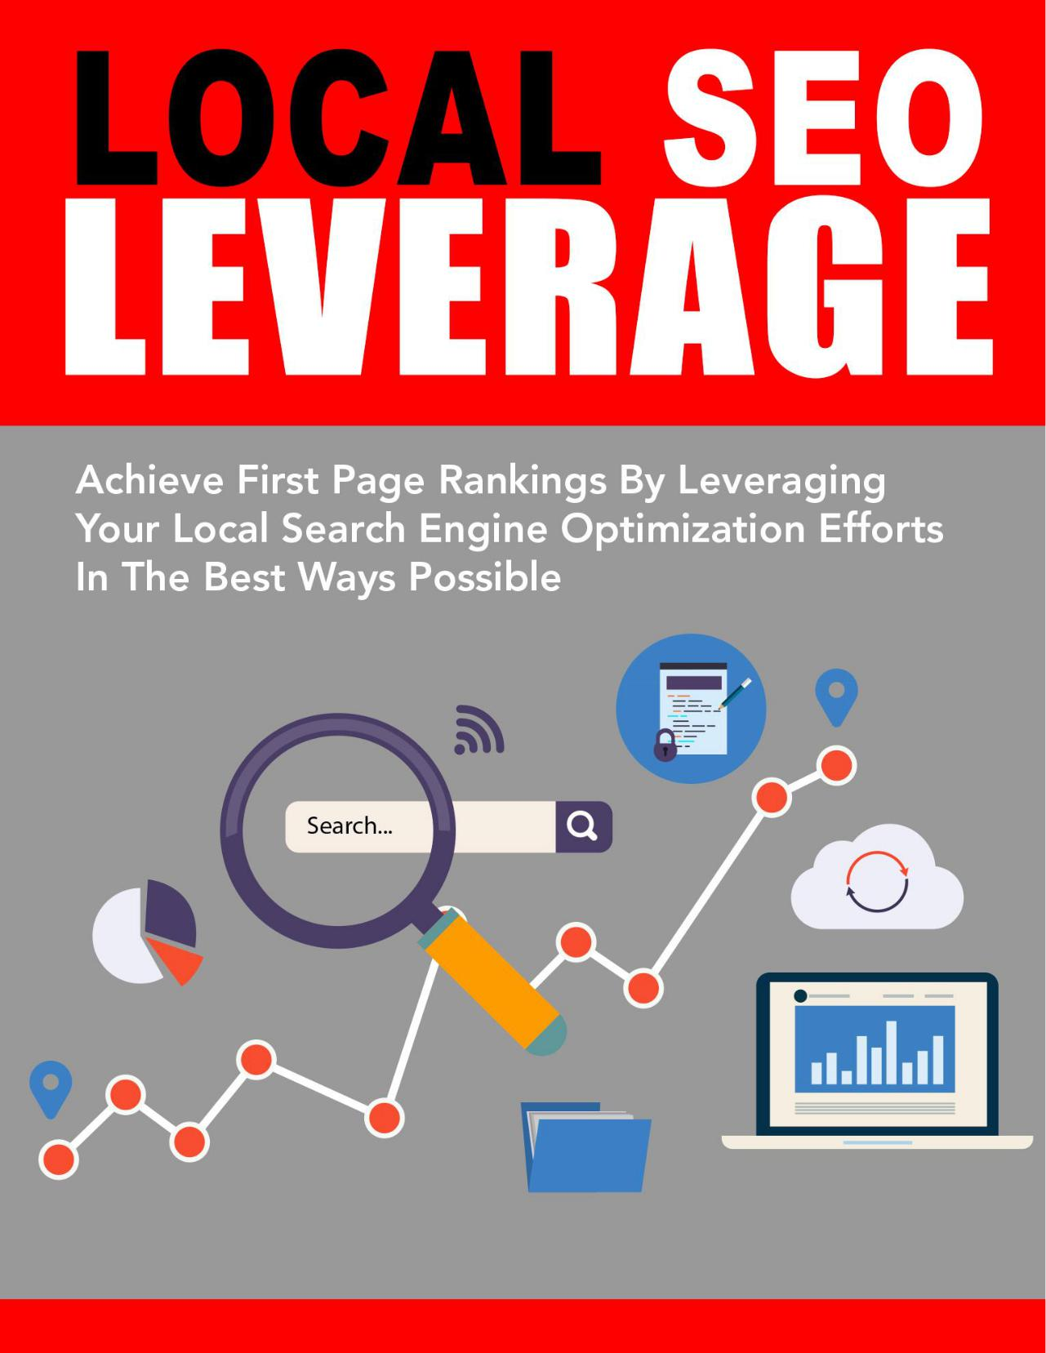

0 0 | Página



A otimização de mecanismos de pesquisa (SEO) não se resume a palavras-chave.


Não se trata apenas de cabeçalhos de cauda longa e metatags. De fato, muitas aranhas de mecanismos de pesquisa ignoram meta-dados de qualquer maneira.

À medida que os mecanismos de pesquisa continuam a evoluir, eles buscam cada vez mais formato e layout.

Este curso discutirá algumas coisas que você precisa conhecer.

Durante o processo de conclusão deste curso, verifique seu site para garantir que você não exagere ou não realize nenhuma dessas etapas, e a classificação do mecanismo de pesquisa deve aumentar.

Embora isso certamente não deva ser tomado como um fim para todos e seja um recurso ou curso sobre o conceito de SEO local, ajudaria se você entrasse com uma mente aberta e uma nova lousa.

Como o SEO está sempre mudando, é importante lembrar que a publicidade e a otimização de mecanismos de pesquisa funcionam da mesma forma que no mundo real.

A seguir, é apenas uma linha de base que ajudará você a se informar e a se atualizar totalmente sobre o tema do SEO local e tal.

1 1 | Página



Dê uma boa olhada na sua página. Agora vá encontrar uma criança de quatro anos e peça para ela dar uma olhada. Ao fazer login no seu site, você já deve saber onde está tudo, mas, se você o deixou nas mãos do seu pessoal de TI, isso pode ser uma vantagem para você neste caso.

Seu site é fácil de navegar?

É visualmente atraente sem parecer barato ou excessivamente enigmático?

Acredite ou não, os rastreadores da Web estão começando a examinar o layout da página e a facilidade de navegação, entre outras coisas. Eles verão se os seus links internos são fáceis de ler e compararão as informações seguindo esses links para garantir que a precisão e a consistência sejam mantidas.

Afinal, os mecanismos de pesquisa se preocupam com a experiência do usuário e desejam levar seus clientes regulares às informações corretas rapidamente.

Os dias dos botões java e fotos fofas se foram.

Se você tiver botões que aparecem no site como imagens, verifique se estão marcados no HTML exatamente com o que está escrito no botão. Você pode ter notado isso em outros sites. Você passa o mouse sobre um botão que diz "Casa" e uma legenda perto do ponteiro diz "Casa".

Os spiders da Web não estão visualizando sua página visualmente, eles estão analisando-a através do código; portanto, se um botão não estiver marcado, eles nunca carregarão a imagem para decodificar as informações apresentadas. Eles simplesmente vêem isso como uma imagem e um link. Isso é ruim.

2 | Página

De um modo geral, o texto é o melhor. Com a incorporação de CSS e fonte disponível, raramente há necessidade de um link de imagem (e se você tiver um, ele precisará de uma legenda codificada).

A próxima coisa que você quer ver é a navegação fácil. Olhe novamente para sua página de destino. Finja que você é seu cliente médio.

Por que você veio a este site?

Se você administra uma empresa de flores, seu cliente provavelmente apareceu para comprar flores, para não ler sobre a história de como isso foi transmitido ao seu avô. Se o formulário ou catálogo de pedidos não for a primeira coisa que eles veem, um link para ele deve ser o primeiro texto sublinhado que eles encontrarem.

Todo o resto deve estar no menu, na barra lateral ou na parte inferior da página. Mas o meio da tela é o principal imóvel. Os espectadores geralmente estão lá para uma coisa, coloque-os bem na frente deles.

Suas informações da NAP (Nome, Endereço e Número de telefone) também devem estar prontamente disponíveis.

Normalmente, essas informações são encontradas em uma barra lateral ou na parte inferior. Dessa forma, ele é exibido em todas as páginas do site e o usuário (e, consequentemente, a web spider) não precisa procurá-lo clicando em todas as opções do menu ou qualquer outra coisa.

Deve estar em todas as páginas; e deve aparecer de forma idêntica.

3 | Página



Se você tem uma página "sobre nós", onde está listada como parte do conteúdo, tudo bem. O total de duas a três impressões é o máximo, não porque você deve enviar um spam para o seu endereço em todo o lugar, mas porque você pode ter uma página de mapa ou como nos encontrar, ou algo semelhante.

Você deseja que essas informações sejam restritas e fáceis de ler. Sem fontes sofisticadas, faça com que seja grande o suficiente para ver.

A única coisa que é incrivelmente importante é que as informações pareçam as mesmas, em todos os lugares em que estão listadas. Verifique todas as instâncias deste cartão de visita on-line para garantir que elas correspondam, e os mecanismos de pesquisa o tratarão favoravelmente.

Se você tiver um número transposto no seu código postal ou uma formatação diferente para o seu número de telefone, ele será desaprovado. Lembre-se de que aranhas não são pessoas, são programas e, por mais que tentem imitar a experiência do usuário, não estão realmente carregando conteúdo ou vendo a página como seus clientes humanos.

Para planejar o futuro, todo o texto em seu site deve ser falado no idioma da fala humana.

O som e a sensação de cada pequena sinopse devem soar como você faria se estivesse falando diretamente com seus clientes.

É aqui que o uso excessivo de palavras-chave se tornará óbvio, e uma abordagem de linguagem natural será melhor para pesquisas por voz e navegação, que estão se tornando mais populares o tempo todo.

4 | Página

A maneira mais fácil de manter as informações da NAP corretas é criar um widget de cartão de visita. Isso garantirá que as informações sejam copiadas com precisão e consistência no site.

E mesmo que não faça parte do SEO local, convém verificar toda a sua publicidade e usar o widget também. Consistência é a chave.

Outra vantagem do widget de cartão de visita é que você pode adicionar um logotipo profissional a ele, para ajudar na construção da marca. Você pode até projetá-lo para se parecer com seu cartão de visita.

Apenas certifique-se de que as informações de texto sejam reais. Seu endereço de email pode ser vinculado. Facilite para as aranhas encontrarem tudo.

Não abuse das palavras-chave. Cada vez mais, os mecanismos de pesquisa estão pesquisando por spam de palavras-chave. Uma abordagem melhor é garantir que o foco do artigo ou texto exija a necessidade do posicionamento da palavra-chave.

Palavras-chave de cauda longa no título da página são importantes. Esta não é apenas a primeira coisa que um cliente vê, mas como as aranhas decidem a avaliação do foco do restante do artigo.

Use palavras-chave para ser específico sobre o produto, serviço ou tópico da discussão e verifique se elas refletem o que está no título da postagem.

Não atire apenas para o maior número de acessos nos mecanismos de pesquisa. Aponte para as palavras-chave que fazem você se destacar da concorrência.

5 | Página



No exemplo do negócio de flores, se a maioria de seus clientes deseja flores para bailes de formatura e namoro, você pode usar flores ou arranjos específicos que possam estar procurando. “Corsages e Boutonnieres para a noite do baile e adicione rosas ou buquê” versus “A Flower for your Girl”.

Qual deles você acha que vai receber mais acessos no Google?

Qual deles informará ao seu cliente que você tem uma seleção?

Qual deles vai sugerir o fato de que você sabe como conseguir um cara para o arranjo certo para a grande noite?

O título também facilita o foco do artigo nas providências, o que fornecerá abordagens em linguagem natural para reutilizar cada palavra-chave várias vezes sem parecer que você está tentando enviar spam.

Isso será recompensado por seus clientes e pelas aranhas da pesquisa.

6 | Página



Quando se trata de otimização de mecanismo de busca local, também não deve surpreender que estar atualizado com tendências, notícias, eventos e métodos seja absolutamente essencial para garantir a longevidade nos rankings.

Nesta seção, detalharemos brevemente algumas das melhores maneiras de enfatizar a de estar sempre atualizado.

Use o Google AdWords.

Pense bem, se seu objetivo é aumentar a classificação da sua página em um mecanismo de pesquisa, por que não fazer as pessoas felizes comprarem o alistamento em seu próprio programa de marketing?

O Google também oferece conselhos aos gerentes de páginas para aumentar seus resultados gerais. Dê-lhes o que eles querem. Cada clique no Google AdWords é outro redirecionamento para o seu site, é outro backlink e está sendo oferecido pela empresa para a qual a maioria das pessoas acessa quando procura algo.

Seja dinâmico e atual.

Se você está tendo problemas para encontrar informações para o blog, por que não usar o seu blog como uma maneira de manter os visitantes informados sobre o seu setor ou mesmo sobre todo o setor?

Fique por dentro das últimas notícias, ofereça dicas úteis que agregam valor aos seus clientes, publique boletins e comunicados de imprensa sobre como sua empresa está acompanhando as últimas tendências. Promova a interação e esteja disposto a abordar questões específicas levantadas por seus clientes.

7 | Página

Se um cliente enviar uma pergunta por e-mail, não basta responder e pronto. Escreva um artigo que atenda à preocupação ou vincule-o a um artigo que você já possui sobre o tópico.

Gosto da abordagem "Aqui está a resposta curta, mas você pode descobrir mais neste post do blog: LINK".

Isso aumenta o tráfego, fornece uma resposta rápida e decisiva à pergunta deles e fornece a eles uma página em seu site para ver se eles desejam levar a pesquisa mais fundo nesse evento.

Não é diferente da escola, se um aluno pergunta, isso significa que metade da turma está se perguntando sobre a mesma pergunta e simplesmente com medo de levantar a mão.

Um site não é mais apenas um anúncio informativo, é o centro de toda a sua campanha de marketing on-line.

As contas sociais fornecem links externos do seu site, para que os clientes possam encontrá-lo em outros painéis. Anúncios ou compromissos em suas comunidades sociais fornecem backlinks.

Manter todas as nossas contas on-line em harmonia entre si torna mais fácil para qualquer pessoa encontrá-lo, divulgar e converter para clientes regulares, além de aumentar o ranking dos seus mecanismos de pesquisa.

Tente manter todas as suas contas uniformes.

8 | Página

Se possível, todos devem ter o mesmo nome de usuário. Você também deve ter perfis pessoais vinculados às páginas. Como funcionários e clientes regulares.

Aproveite ao máximo suas conexões de mídia social.

Em vez de enviar alertas e e-mails aleatoriamente, envolva seu público-alvo na discussão. Descubra o que eles gostariam de ver na sua empresa.

Resolva os problemas deles com seus produtos. Desenvolva aplicativos.

Forme grupos no Facebook ou até mesmo seus próprios fóruns.

Não se envolva apenas na comunidade, seja a comunidade.

Isso garantirá que todas as atividades offline sejam vinculadas ao seu site, direcionem tráfego e criem uma base de fãs.

Como regra geral, esses sites devem incentivar atividades sociais entre seus fãs, e não ser apenas mais um banner para publicidade.

9 | Página



Mesmo se você estiver focado no SEO local, a mídia também pode desempenhar um papel vital nesse desenvolvimento. Se o seu comunicado de imprensa ou as postagens do blog hospedado estão recebendo atenção, você pode fornecer seu próprio artigo no blog, vinculado ao conteúdo.

O tráfego bidirecional é algo que as aranhas de busca desejam. Aumenta sua classificação e sua capacidade de direcionar uma audiência, criando um ciclo de feedback em vez de um portal unidirecional. No final, você deseja alcançar e pode aumentá-lo enquanto aumenta sua classificação na pesquisa.

Na próxima vez que você criar um blog convidado, ou publicar uma notícia sobre o seu site, não se esqueça de vinculá-lo a partir do seu próprio blog, e escreva um breve artigo sobre o conteúdo ou expanda o conteúdo do artigo com mais informações que não pôde ser inserido no artigo do blog.

Reaja ao artigo. Em seguida, deixe um comentário na fonte de mídia, vinculando à sua própria página com algo como "Saiba mais aqui".

Revise as seções de comentários dos artigos sobre sua empresa para fornecer mais informações e idéias para postagens no blog.

Blogue sobre a pergunta, volte aos comentários e solte um link.

Mostre a seus clientes que você deseja se envolver e envie essas aranhas pequenas para a sua página o máximo possível. Você também pode usar o widget de cartão de visita fora do local.

10 | Página



A melhor maneira de aumentar o seu ranking nos mecanismos de pesquisa começa no seu site. Mas, em vez de simplesmente se concentrar nas palavras-chave, você pode aumentar o seu SEO local participando de outros sites e vinculando-o ao conteúdo.

Crie cabeçalhos importantes, envolva seu público e mantenha tudo consistente e natural. Não encha o conteúdo da página da web com palavras-chave ou escreva intencionalmente como se estivesse falando com algum tipo de mecanismo robótico?

Acima de tudo, faça questão de estar em constante evolução e permanecer informado quando se trata de tendências atuais e emergentes de SEO.

Na verdade, não há muito o que aprender se você está sempre seguindo as regras e não tentando enganar o sistema. No entanto, é importante ainda anotar as atualizações de algoritmos lançadas por mecanismos como o Google.

Se você se concentrar em escrever conteúdo natural e tentar ajudar o leitor com suas perguntas ou o motivo pelo qual eles estão na página, você descobrirá que os resultados valem muito mais a pena.

Por sua vez, sem dúvida, você verá a classificação do seu mecanismo de pesquisa subir e o tráfego continuará fluindo.

Para finalizar, gostaria de agradecer por investir algum tempo neste curso. Espero que você tenha aprendido algumas coisas e desejo a você muita sorte com seus futuros esforços de marketing.

11 | Página

